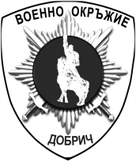 | ЦЕНТРАЛНО ВОЕННО ОКРЪЖИЕ
ВОЕННО ОКРЪЖИЕ ІІ СТЕПЕН – ДОБРИЧ
9300, гр. Добрич, бул. „Добруджа” № 4, ет.4, тел. 058 664764

О Б Я В А
за провеждане на конкурс

Със заповед № РД-384/17.09.2024 г. на командира на Нацоиналната гвардейска част са обявени 118 (сто и осемнадесет) вакантни войнишки длъжности за приемане на военна служба на лица, завършили граждански средни или висши училища в страната или чужбина, както следва:

№ |  | Брой
1 | Национална гвардейска част – София  в.ф. 54800
 | - войници | 118

Срок за подаване на заявленията до 01.11.2024 г.

Повече информация може да получите от офиса за военен отчет към общината или на телефон: 0888/ 321 253, както от сайтовете на:
Централно военно окръжие: www.comd.bg и
Министерство на отбраната: www.mod.bg.
Образци от формулярите и подробностите за кандидатстване са изложени във Военно окръжие - Добрич, бул. “Добруджа” № 4, ет. 4, тел. 058/664 764 и 0882/ 552 019,
където се подават необходимите документи.

